Altostratus Data – Reto Bootcamp 42

Implementa la siguiente arquitectura para ejecutar un proceso de extracción, carga y transformación (ELT) desde la API de AEMET <https://opendata.aemet.es/dist/index.html#/informacion-satelite>

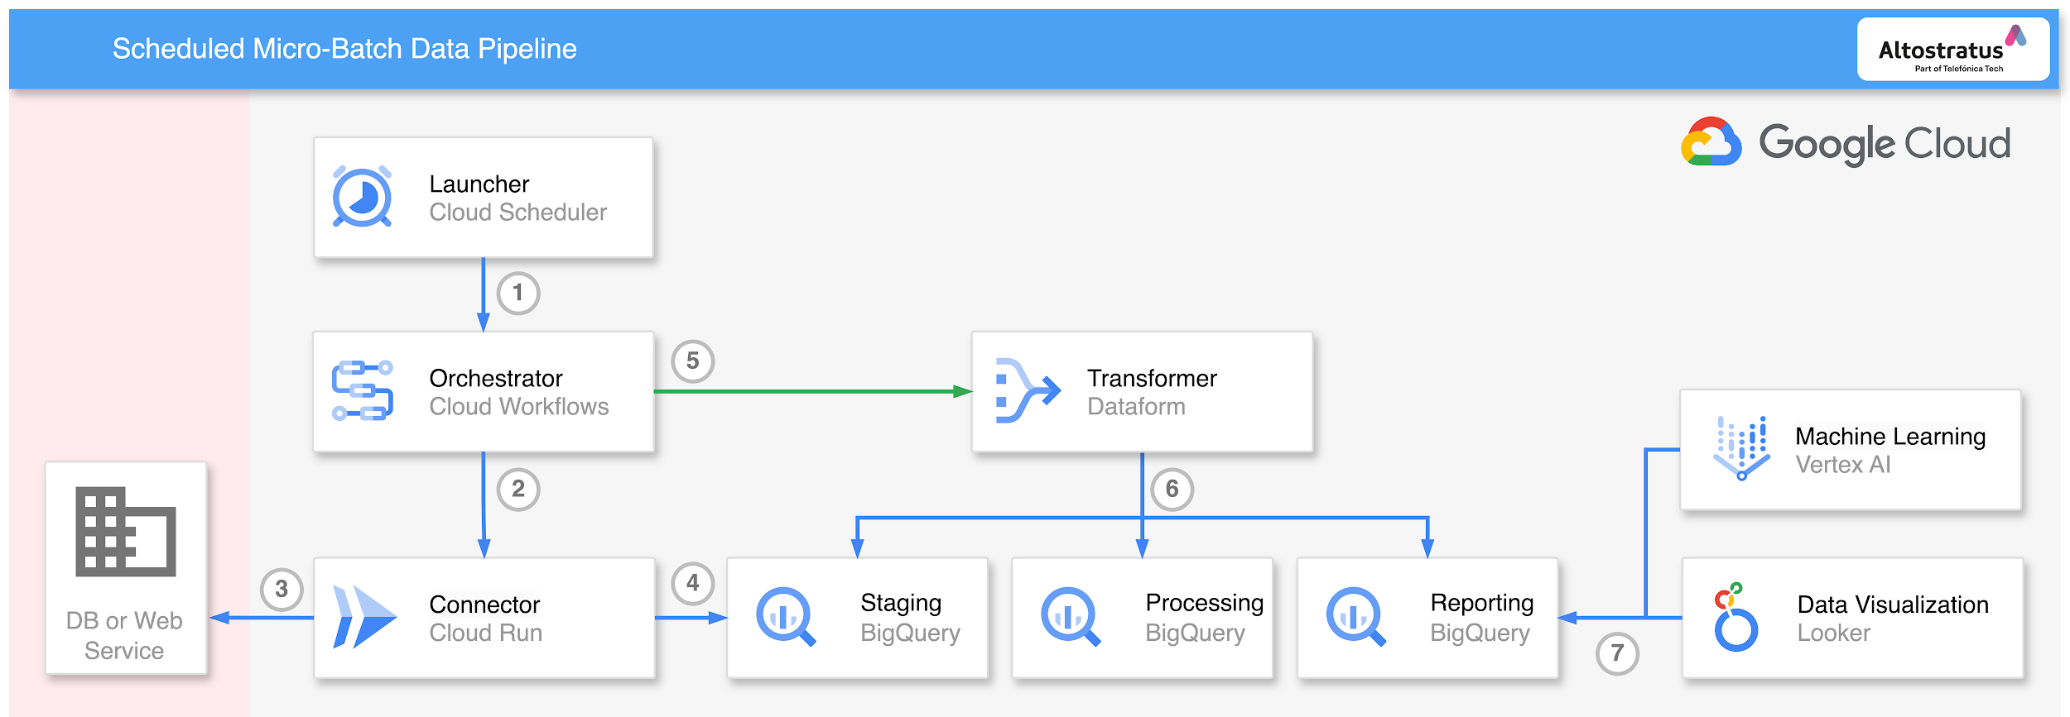

En particular usaremos el siguiente endpoint, que nos permitirá sacar los datos de todas las estaciones para un determinado día.

[/api/valores/climatologicos/diarios/datos/fechaini/{fechaIniStr}/fechafin/{fechaFinStr}/estacion/{idema}](https://opendata.aemet.es/dist/index.html#/valores-climatologicos/Climatolog%C3%ADas%20diarias.)

Cada día, a las 01:00, el Launcher iniciará el Orchestrator. Después, el Connector extraerá únicamente la información que falte por tener en Staging (Imaginemos que tenemos los datos de hace dos días, pues cargaremos los dos días que queden hasta la actualidad). Una vez cargado correctamente los datos, el orchestrator inicia el Transformer en Dataform, que procesa los datos en bruto desde el dataset de Staging, hasta obtener los datos para consumo en Reporting, dejando los resultados intermedios en el dataset de Processing. Finalmente, se visualizará un mapa del tiempo en Looker Studio, enseñando un mapa con las temperaturas, presiones, etc.

## Requisitos:

1. El Connector es idempotente: no genera datos duplicados al invocarse varias veces en el mismo dia.
2. El Connector es self-healing: Si el AEMET queda indisponible durante dos semanas, por ejemplo, automáticamente restablecerá la carga de las dos semanas.
3. El Orchestrator inicia al Transformer sólo si se han cargado los datos satisfactoriamente.
4. El transformer originará resultados intermedios mediante vistas vista, pero empleará tablas en la zona de Reporting.
5. Se entregará un dashboard en Looker Studio con un mapa del tiempo incluyendo presiones, temperaturas, etc.
6. El dashboard contiene al menos un filtro de fecha y otro de localizaciones.

## Fecha de Entrega:

Antes del 1 de Julio del 2024.

## Modo de Entrega:

Acceso de lectura a data.team@altostratus.es:

1. Repositorio de Github con el código, documentación y enlaces al cloud y dashboard.
2. Proyecto de Google Cloud/AWS.
3. Dashboard.